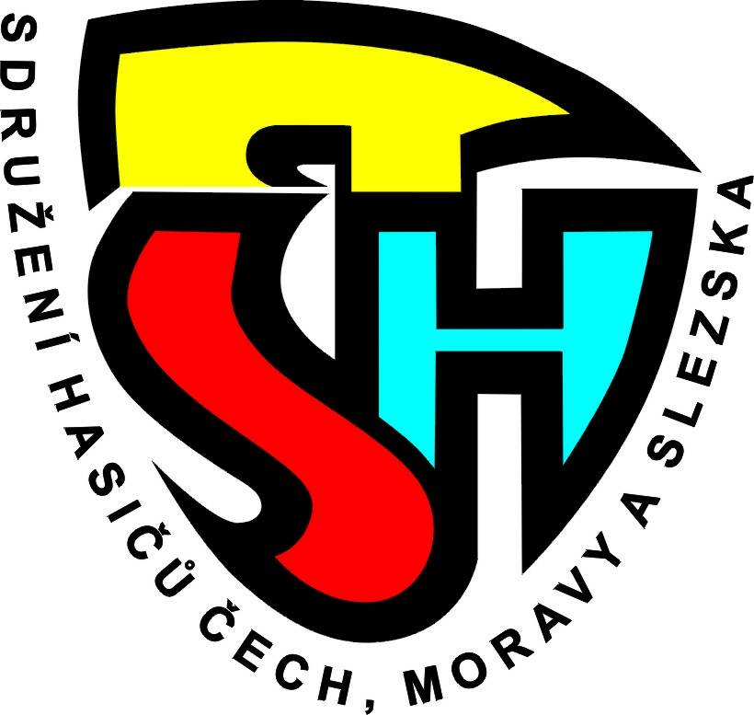
Zápis z jednání VV OSH SOKOLOV
ze dne 19. 9. 2022

Přítomní:
VV OSH: Ing. Petr Maxa, Sláva Sovičová, Tomáš Katzer, Ing. Jiří Kiss, Miroslav Lukáš
Omluveni: Radek Grapa, Erich Kříž, Marie Kastlová, Tomáš Váňa
Přítomen člen KRR: Lenka Marková
- Starostka přivítala všechny přítomné, omluvila nepřítomné a zahájila schůzi výkonného výboru.
- Zapisovatelem byl zvolen pan Ing. Petr Maxa a ověřovatel pan Ing. Jiří Kiss.

Program a zápis:
- Projednání a schválení programu
- Kontrola usnesení 2. VV OSH ze dne 9. 2. 2022
- OORP
- OORR
- OORM
- OKRR
- Členské příspěvky
- Dotace 2022
- Žádosti o medaile
- Různé

Projednání a schválení programu
VV OSH schvaluje program mimořádného jednání předložený starostkou OSH.
Hlasování: pro 5, proti 0, zdržel se 0

Kontrola usnesení 2. VV OSH ze dne 9. 2. 2022
- Horní Slavkov a Krásno, Oloví, Rotava – stéle nedodány podepsané evidenční karty členů SDH. Starostka navštíví starosty a bude apelovat na dodání, případně bude následně oznámeno vyřazením členů, bez doložené evidenční karty.
- Horní Slavkov nemá zaplacené členské příspěvky – starostka OSH navštíví 20. 9. 2022 starostu SDH.
- Kontrola evidence ve sbírce listin – nedostatky nebyly odstraněny, úkol stále trvá.
- Webové stránky OSH Sokolov na webu Hasičovo – OSH již přešlo. VYŘEŠENO
- Pravidla hospodaření OSH – vyřešeno – materiál bude rozeslán VV OSH a SDH.
- Smlouva o pronájmu garáže – v řešení – čeká se na Ericha Kříže, až vypracuje smlouvu.
- Dotace 2021 – VYŘEŠENO

OORP
Vedoucí OORP se nedostavil a nedodal materiály. PO očima dětí, řešeno na VV KSH, po předchozích neshodách bylo rozhodnuto, že soutěž bude muset být pravidelně oceňována. Vyhodnocení a ocenění soutěže PO očima dětí bude provádět sám vedoucí OORP Tomáš Váňa.

OORR
Bude uspořádáno školení na pily pořádané vedoucím KORP KV. Budou řešeny dotace od HZS za Hřensko a KACPU. Informace jsou velitelům SDH distribuovány.
Soutěž Varyáda je organizována na úrovni KSH.

Starostka požaduje dodat od vedoucího plán činnosti na 2023.

OORM
Rada mládeže je funkční. R. Grapa podal demisi do KORM. Nový člen bude zvolen na příští schůzi OORM 13.10. 2022.
Starostka OSH informuje vedoucího OORM, že vyúčtování „volnočasovek“ je do 15. 11. Požaduje od SDH do 31. 10. dodat tabulky, kdo nedodá tabulku v termínu nebude mu „volnočasovka“ proplacena.
Byl zahájen nový ročník Hry Plamen na rok 2022/2023. Bylo zahájeno jednání o ZPVB na rok 2023/2024. Bylo ujednáno, že soutěž Plamen bude na OSH Sokolov pořádána pouze na 1 den.
Do 20. 11. musí být provedeno školení vedoucích. V KV bude 12 -13.11. na Mariánské, bude podán návrh na spojení školení s KV.
Na MČR v běhu na 60 m se nominovalo za jednotlivce SDH Chodov a SDH Březová – soutěž jednotlivci na 60 m.

OKRR
22.6. proběhla revizní kontrola: stále je problém s nedodanými evidenčními kartami, starostové nejsou evidováni ve veřejném rejstříků, nejsou dodány přílohy o složení výborů. Za OSH rozvahy ve sbírce listin. Členské příspěvky nezaplatilo SDH H. Slavkov.

Další OKRR bude 13. 10.
Byly odeslány dílčí dohody, včas bylo odesláno oznámení o čerpání dotací.

Členské příspěvky
SH ČMS zvedlo odvod z OSH z 10 Kč za děti a z 20 Kč za dospělé na 50 Kč pro všechny členy.
Starostka OSH navrhuje navýšení odvodu členských příspěvků. Za mládež na OSH budou ze strany SDH zvednuty na 200 Kč. Předložený návrh byl VV OSH všemi přítomnými schválen.
Bude svoláno shromáždění představitelů a poté delegátů za účelem schválení návrhu na navýšení odvodů členských příspěvků na OSH.
Termín 19.11.2022 od 9 hodin.

Dotace 2022
Nejsou vyúčtovací tabulky na Plamen, nemůže být zatím vyúčtováno. Ostatní dotace budou vyúčtovány v řádném termínu (do 15.11.2022 na KSH).

Žádosti o medaile
Žádost SDH Chodov o stužku (bude předána na VVH SDH 2023): Stužka za 40 let.
U příležitosti 50. výročí Hry Plamen, které se bude konat 5.11.2022 v Přibyslavi, je potřeba do 30.9. nahlásit na KSH delegáty za OSH.

Různé
Revizní rady dodají zápisy a plán činnosti na rok 2023.
Lence Markové byl schváleno proplacení cestovních náhrad na cestu do Benešova na školení k novým směrnicím hry Plamen a celoroční činnosti dorostu, které jsou platné od 1.9.2022.
Příští termín VV OSH 17.10.2022 od 17 hodin.
Na Březové 19. 9. 2022

Zapsal: Ing. Petr Maxa Ověřil: Ing. Jiří Kiss

